О БИБЛИОТЕКЕ

Мир приключений и царство идей,

Знаний источник и смеха

И для детей, и для взрослых людей

Все это – библиотека!

Добро пожаловать в нашу библиотеку!

Основные задачи школьной библиотеки:
- обеспечение учебно-воспитательного процесса и самообразования путем библиотечно-библиографического и информационного обслуживания учащихся и педагогов
- формирование у школьников навыков независимого библиотечно-информационного пользователя
- совершенствование традиционных и освоение новых библиотечных технологий.
Школьная библиотека является структурным подразделением образовательного учреждения, участвующим в учебно-воспитательном процессе в целях обеспечения права учащихся на бесплатное пользование библиотечно-информационными ресурсами.

Деятельность библиотеки осуществляется в соответствии с учебным и воспитательным планами школы, программами, проектами и планом работы библиотеки.

Повседневно взаимодействуя с учащимися, административно-педагогическим коллективом, библиотека выполняет следующие функции:
- информационную – предоставляет возможность использования информации вне зависимости от ее вида, формата, носителя;
- образовательную – поддерживает и обеспечивает образовательные цели, сформулированные в концепции школы, осуществляет свою деятельность в cоответствии с основными направлениями развития образования в школе;
- культурную – организовывает мероприятия, формирующие культурное и социальное самосознание, содействующие эмоциональному развитию учащихся .
Новости из школьной библиотеки:

1 СЕНТЯБРЯ - ДЕНЬ ЗНАНИЙ.

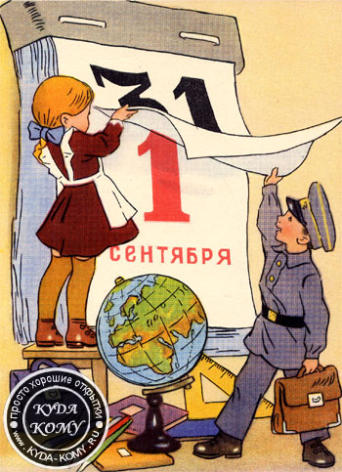

Школа встречает сегодня учеников и учителей! Уже в который раз по-матерински распахивает двери перед ребятами, любимая школа, полная знаний, книг, учебников. Впереди новый учебный год, новые открытия, новые знакомства, оценкии домашние задания. Позади остались прекрасные беззаботные летние дни, так горячо любимые всеми каникулы тоже пролетели стремительно, оставив нам лишь теплые воспоминания, запах свежей клубники, нежный загар на шечках и море ярких фотографий. А впереди - школа!

Учитесь ребята, осваивайте и постигайте новые науки! Вы - наше будущее!
С 1 сентября!
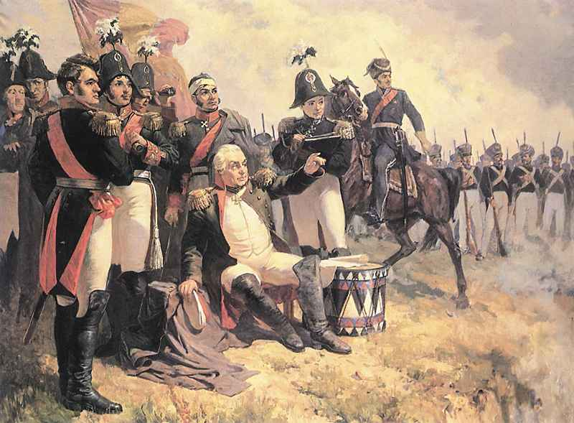

8 сентября 2012 года-200 лет со дня Бородинского сражения русской армии под командованием М. И. Кутузова с французской армией (1812 год).
В нашей школе состоялись просмотр презентаций, выставка книг и иллюстраций Бородинского сражения.

